В каталоге инновационного опыта №____19______

Работа ТО педагогических работников
«Одаренный ребенок»
(на базе МБДОУ «Детский сад № 40 «Антошка»)

В 2016-2017 учебном году на базе муниципального дошкольного образовательного учреждения «Детского сада № 40 «Антошка» работало творческое объединение педагогов «Одаренный ребенок», под руководством старшего воспитателя Васильевой Т.В., с целью повышения компетентности педагогов и обмена опытом по вопросам выявления и развития предпосылок одаренности у детей дошкольного возраста, создания условий, способствующих их оптимальному развитию.
Творческое объединение посещало 15 педагогов. Состоялось 5 заседаний творческого объединения, на которых педагоги активно обсуждали актуальные вопросы детской одаренности. Были проведены следующие мероприятия:
- Презентация «Создание специальной развивающей творческой среды, способствующей выявлению одаренных ребят и развитию их творческого и интеллектуального потенциала». На презентации был представлен опыт работы педагогического коллектива МБДОУ «Детский сад № 40 «Антошка» по созданию специальной развивающей творческой среды. По данной теме были разработаны памятки, которые получили все присутствующие.
- Семинар – практикум «Выявление детей и отслеживание динамики развития детей с признаками одаренности. Создание банка «Одаренный ребенок ДОУ». В ходе семинара-практикума педагоги обсудили как теоретические основы данной темы, так и практическое применение. Были разработаны карты по выявлению детей с признаками одаренности и индивидуальные программы развития одаренных детей.
- Мастер-класс «Формы организация работы с одаренными детьми и их родителями». В ходе мастер-класса были представлены формы работы с одаренными детьми. Разработаны положения о фестивале детского творчества «Радуга талантов-2017» и о спартакиаде «Олимпийские надежды».
- Круглый стол «Организация дополнительного образования детей с признаками одаренности». В ходе мероприятия педагоги обсудили вопросы организации дополнительного образования одаренных детей. Поделились опытом работы. Составлен алгоритм разработки программы дополнительного образования для дошкольников.
- Презентация «Работы по взаимодействию с социальными партнерами, в целях создания наилучших условий для проявления творческого потенциала детей и дальнейшего их развития». Был представлен опыт работы ДОУ с социальными партнерами – Культурным центром «Заднепровье», школами № 3 и № 30, кукольным театром.

Результатом работы творческого объединения «Одаренный ребенок» стало проведение фестиваля детского творчества «Радуга талантов-2017».
Фестиваль прошел с 22 апреля по 27 апреля на базе МДОУ «Детский сад № 40 «Антошка» и КЦ «Заднепровье».
В фестивале приняли участие 172 ребенка и 47 педагогов из восьми дошкольных учреждений г. Смоленска: МБДОУ «Детский сад № 8 «Салют», МБДОУ «Детский сад № 33 «Радуга», МБДОУ «Детский сад № 38 «Ягодка», МБДОУ «Детский сад № 40 «Антошка», МБДОУ «Детский сад № 41 «Солнышко», МБДОУ «Детский сад № 44 «Красная Шапочка», МБДОУ «Детский сад № 49 «Настенька», МБДОУ «Детский сад № 80 «Веснушка».
Дошкольники показали свои таланты в номинациях: «Изобразительное искусство», «Декоративно-прикладное творчество», «Танцевальное творчество», «Театральное творчество», «Художественное чтение».

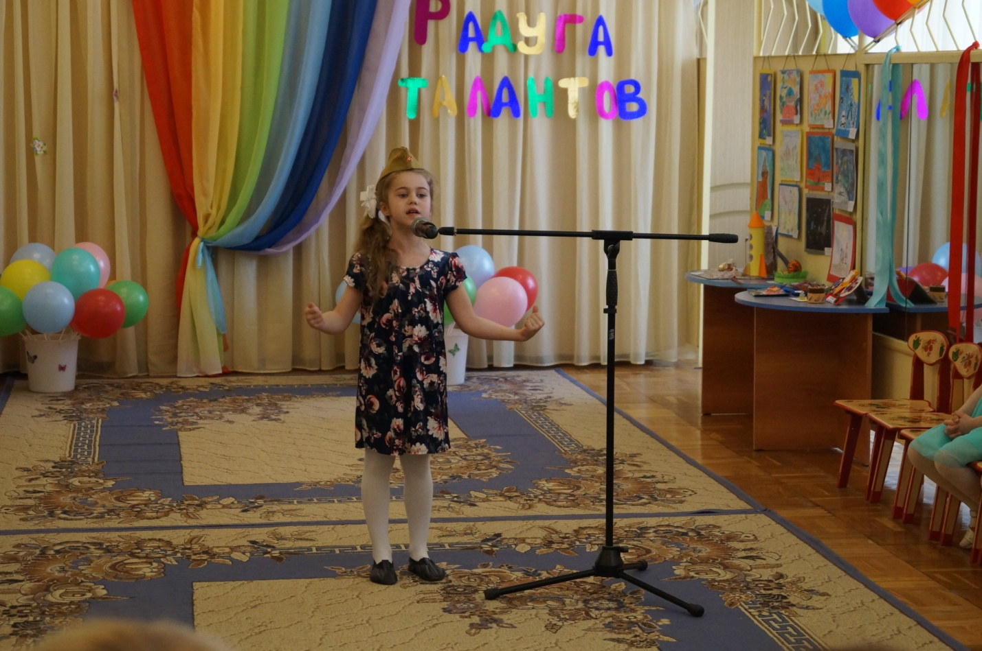

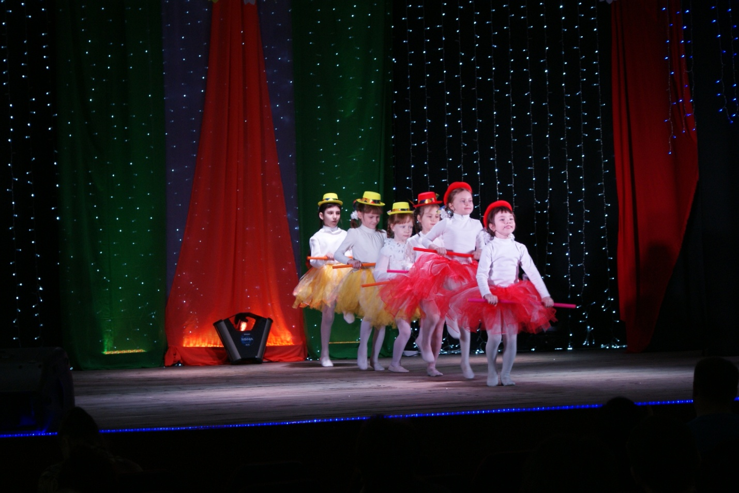
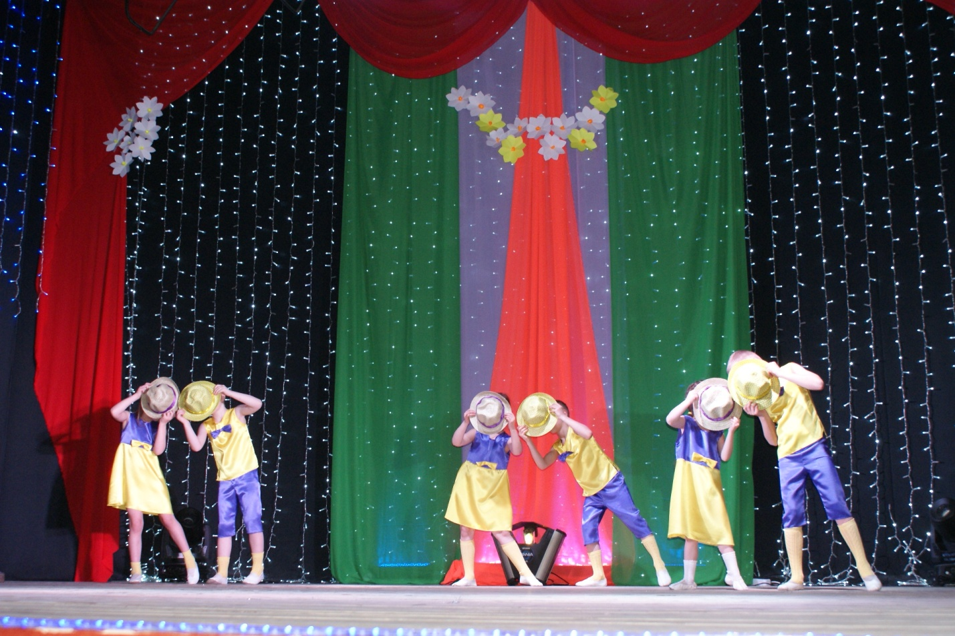

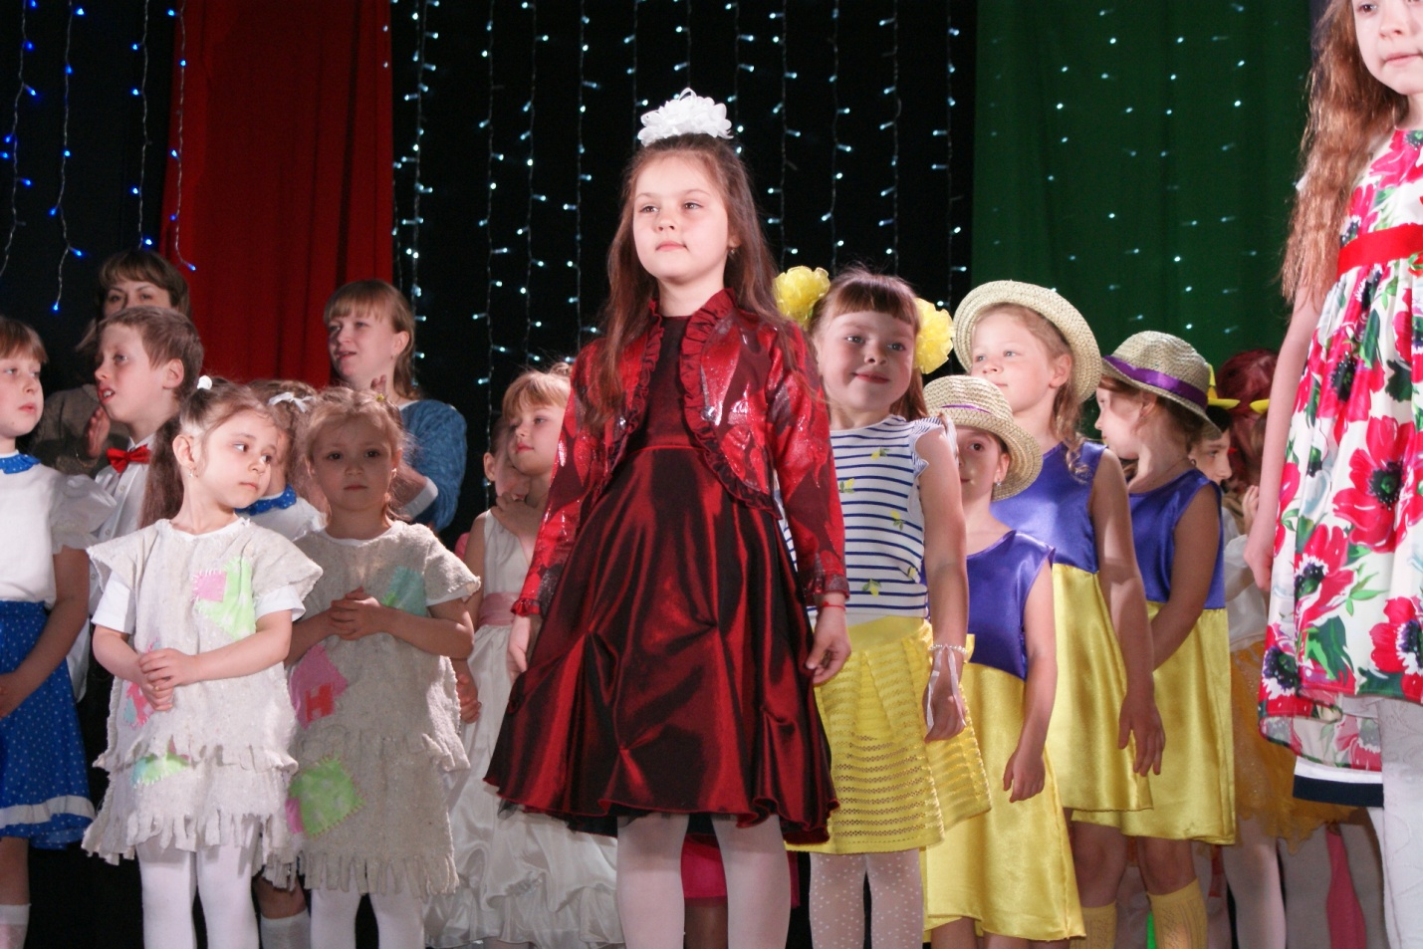

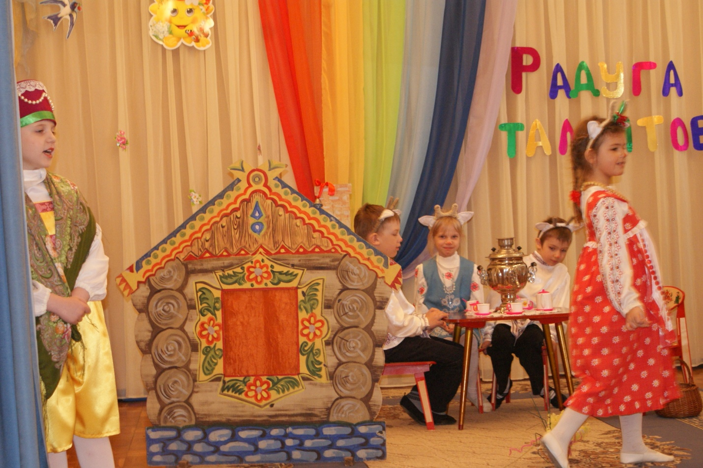
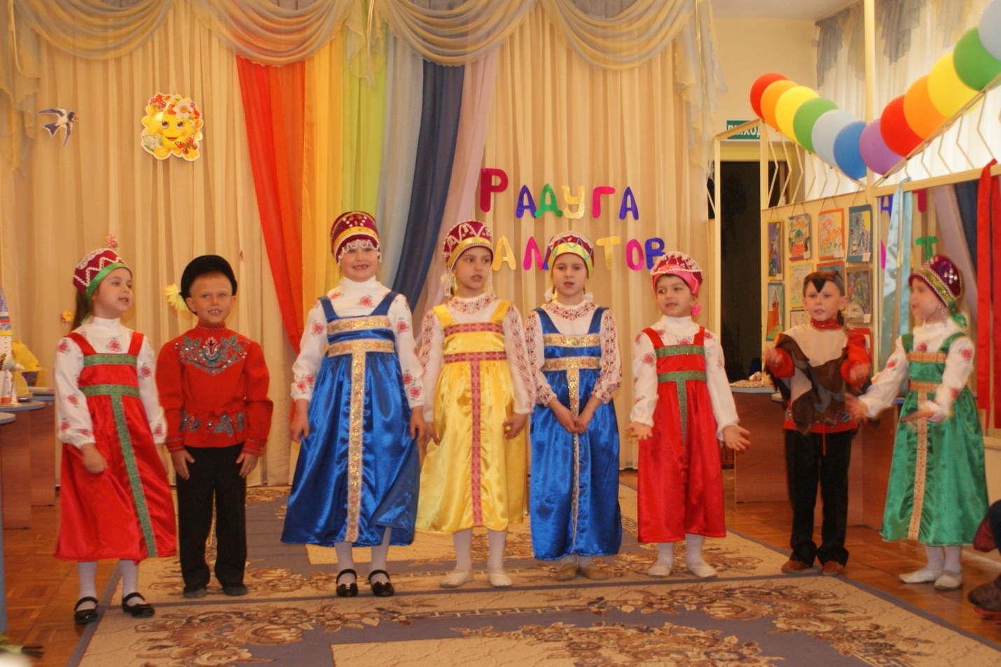

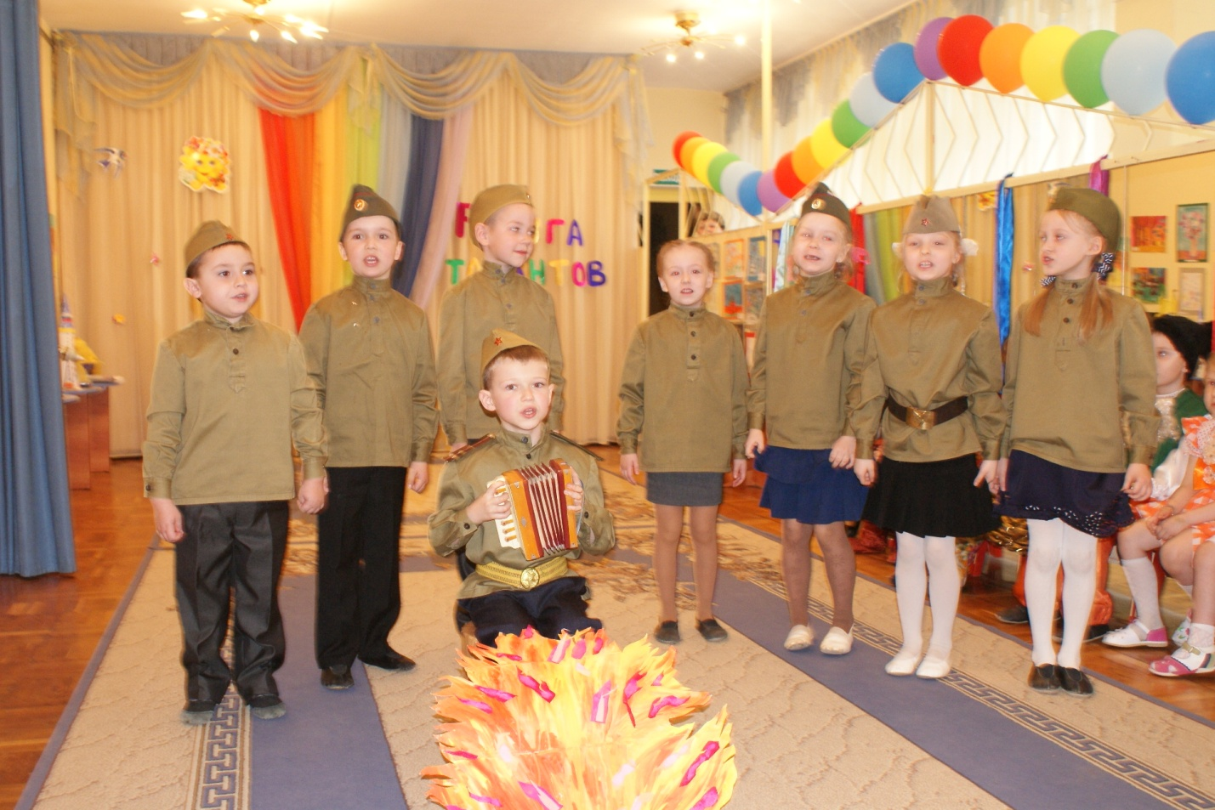
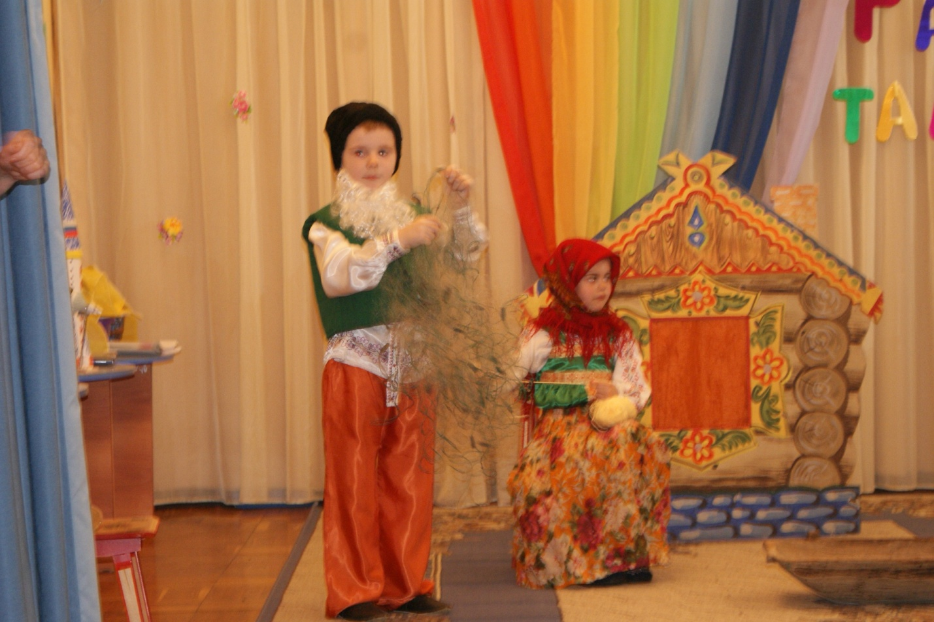

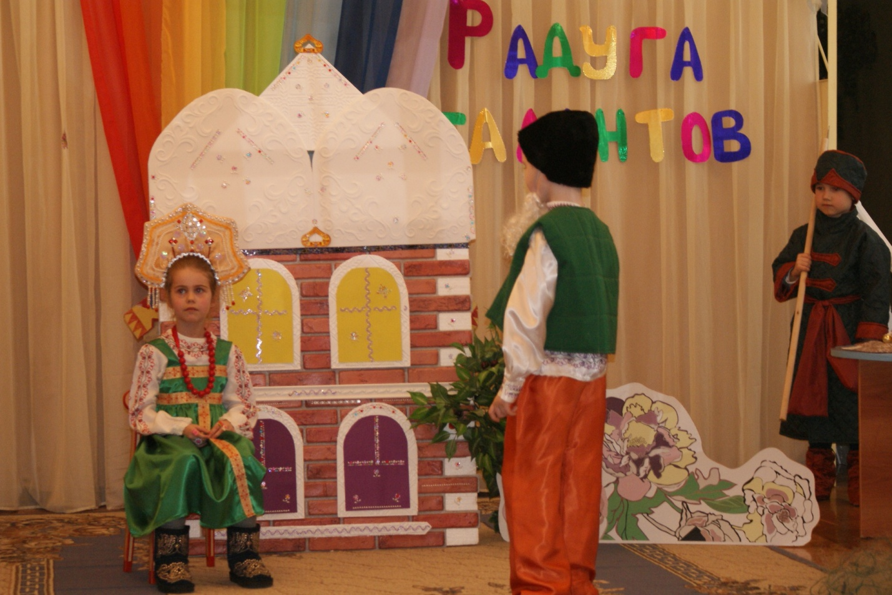

В начале июня будет проведена спартакиада «Олимпийские надежды» для детей со спортивными способностями.
В перспективе, в рамках творческого объединения педагогов «Одаренный ребенок» будет организована викторина «Совенок» для детей с интеллектуальными способностями.
В следующем учебном году нам хотелось бы продолжить работу нашего творческого объединения и решить следующие задачи:
- внедрять в образовательный процесс ДОУ новые технологии, программы по выявлению, развитию и поддержке одаренных детей;
- апробировать и внедрять новые формы и методы работы по развитию детей с признаками одарённости;
- разработать механизм комплексного выявления видов одарённости детей (диагностический материал для обследования детей и родителей, критерии оценки качества и результативности работы);
- развивать систему дополнительного образования в ДОУ.

Отчет подготовил руководитель творческого объединения «Одаренный ребенок», старший воспитатель МБДОУ «Детский сад № 40 «Антошка» Васильева Т.В.
10.05.2017 г.

